Методические объединения

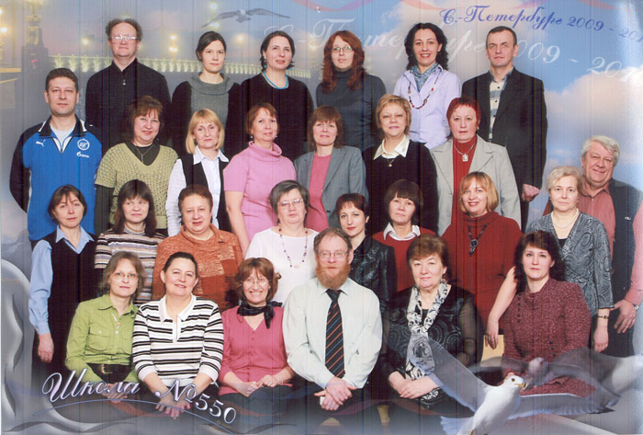

* Начальная школа

Елена Владимировна Спрыгина

Людмила Анатольевна Дубец

Лариса Юрьевна Останковская

Юлия Алексеевна Баскакова

* Русский язык и литература

Ирина Александровна Никифорова

Марина Борисовна Белоусова

Юлия Андреевна Горохова

Элина Витальевна Аракчеева

* Математика

Светлана Владимировна Минусова

Лариса Ивановна Швецова

Элеонора Александровна Мишакова

Нина Владимировна Иванушкина

* Иностранный язык

Ирина Григорьевна Лукина

Игорь Александрович Соколов

Марина Евгеньевна Кутюхина

Елена Константиновна Лецкая

Марина Викторовна Семенова

Екатерина Викторовна Прохорова

Яна Валерьевна Орлова

Марина Аркадьевна Дроздова

Ирина Александровна Георгиева

Мира Александровна Витман

Борис Александрович Пяток

Яна Изевна Норкина

Наталья Григорьевна Сидоревски

Екатерина Вячеславовна Новохацкая

Елена Анатольевна Кирьянова

* Общественные науки

Надежда Борисовна Белова

Нина Феликсовна Чебаевская

Светлана Константиновна Кутузова

Виктор Владимирович Петров

* Естественные науки

Марина Федоровна Костина

Ольга Алексеевна Прокопченко

Вера Михайловна Егорова

* ИКТ

Григорий Моисеевич Водопьян

Ольга Алексеевна Тузова

Александр Владимирович Юрин

Анатолий Васильевич Турлов

Александр Дмитриевич Перов

Нина Владимировна Иванушкина

Мария Евгеньевна Суслина

* ИЗО и музыка

Юлия Сергеевна Рудеева

Вячеслав Леонидович Житомирский

* Физическая культура

Алексей Владимирович Перов

Татьяна Эдуардовна Пастернак